Совет муниципального  района «Усть-Цилемский»  Республики Коми | 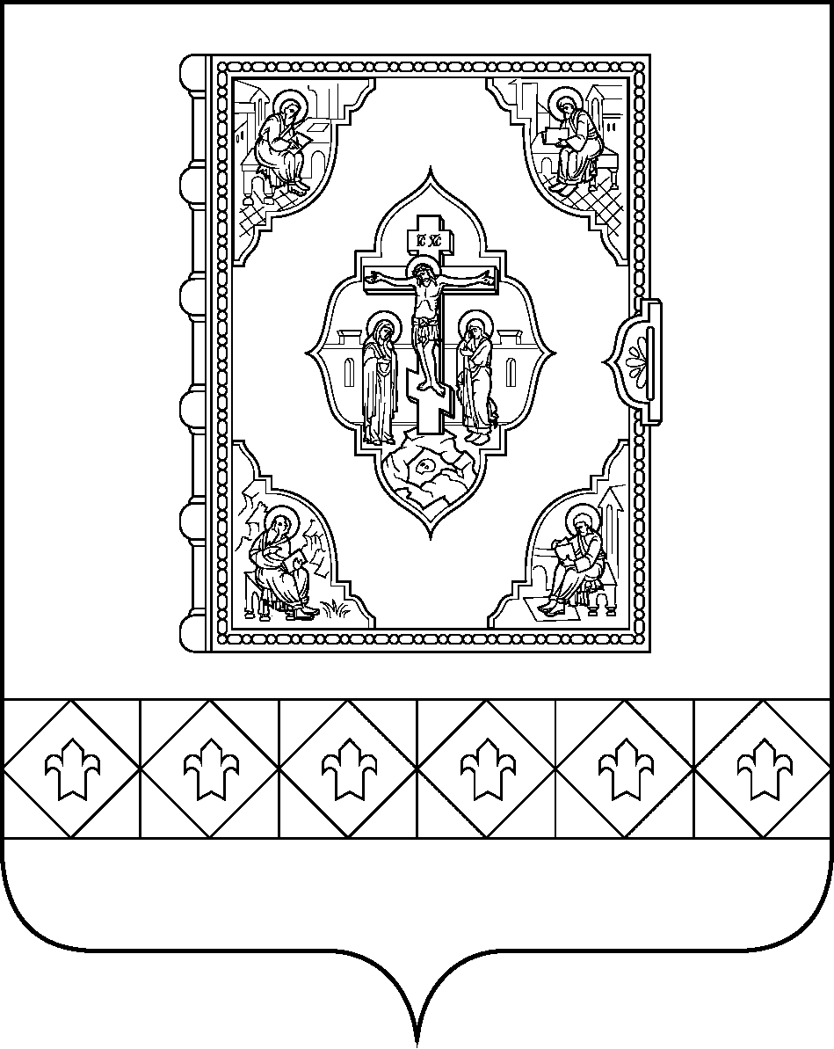 |  | Коми Республикаса «Чилимдiн» муниципальнöй  районлöн сöвет

РЕШЕНИЕ

ПОМШУÖМ

от 06 марта 2023 г. № 06-18/157

с. Усть-Цильма Республики Коми
Об утверждении отчёта о выполнении прогнозного плана приватизации муниципального имущества за 2022 год

На основании статьи 15 Федерального закона от 21.12.2001 № 178-ФЗ «О приватизации государственного и муниципального имущества», Постановления Правительства Российской Федерации от 26.12.2005 № 806 «Об утверждении Правил разработки прогнозных планов (программ) приватизации государственного и муниципального имущества и внесении изменений в Правила подготовки и принятия решений об условиях приватизации федерального имущества» (в ред. Постановлений Правительства Российской Федерации от 29.12.2020 № 2352, от 23.08.2021 № 1401, от 03.11.2021 № 1916), решения Совета муниципального района «Усть-Цилемский» от 14.03.2018 № 200/21 «Об утверждении положений о планировании и порядке приватизации муниципального имущества муниципального района «Усть-Цилемский»

Совет муниципального района «Усть-Цилемский» решил:

1. Утвердить отчёт администрации муниципального района «Усть-Цилемский» о выполнении прогнозного плана приватизации муниципального имущества муниципального района «Усть-Цилемский» за 2022 год, утверждённого решением Совета муниципального района «Усть-Цилемский» от 14.04.2022 № 06-13/114 «Об утверждении прогнозного плана приватизации муниципального имущества муниципального района «Усть-Цилемский» на 2022 год» (с изменениями, внесёнными решением от 06.07.2022 № 06-14/132), согласно приложению.
2. Решение вступает в силу со дня принятия и подлежит опубликованию на официальном сайте Российской Федерации в сети «Интернет» для размещения информации о проведении торгов, определенном Правительством Российской Федерации, а также на официальном сайте администрации муниципального района «Усть-Цилемский» Республики Коми.

Председатель Совета муниципального района
«Усть-Цилемский» П. А. Дуркин

